**宜宾市2025年初中学业水平考试暨高中阶段学校招生考试**

**物理**

**（考试时间：90分钟；全卷满分：100分）**

**注意事项：**

**1.答题前，务必将自己的姓名、座位号、准考证号填写在答题卡指定的位置并将答题卡背面座位号对应标号涂黑。**

**2.答选择题时，务必使用2*B*铅笔将答题卡上对应题目的答案标号涂黑，如需改动，用橡皮擦擦干净后，再选涂其它答案标号。**

**3.答非选择题时，务必使用0.5毫米黑色签字笔，将答案书写在答题卡规定的位置上。**

**4.所有题目必须在答题卡规定的位置上作答，在试卷上答题无效。**

**一、选择题：本题共14小题，每小题3分，共42分。在每小题给出的四个选项中，第1~10题只有一项是符合题目要求的；第11~14题有多项符合题目要求，全部选对的得3分，选对但不全的得2分，有错选或不选的得0分。**

1. 为了纪念著名的物理学家焦耳，下列某个物理量以他的名字作为单位，该物理量是（　　）

A. 电阻 B. 电压 C. 力 D. 功

2. 如图是加油机为歼-10CE在空中加油的场景，歼-10CE飞行员看见加油机是静止的，他选择的参照物可能是（　　）

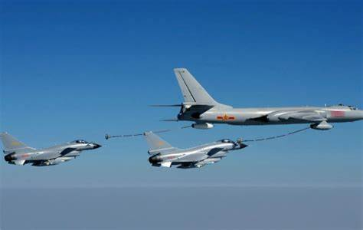

A. 大地 B. 山峰 C. 歼-10*CE* D. 云朵

3. 物理学是一门以实验为基础的学科。如图的电学仪器中，实验室用来测量电流的是（　　）

A. 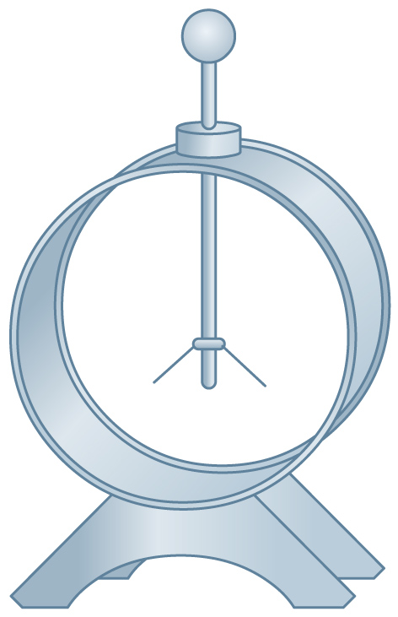 B. 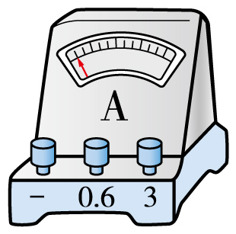

C. 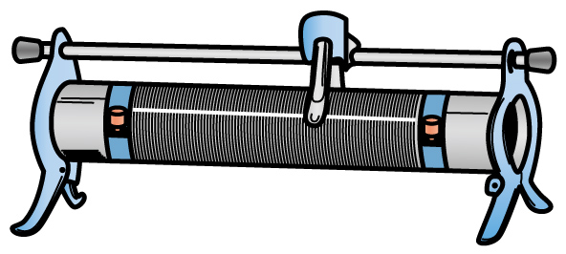 D. 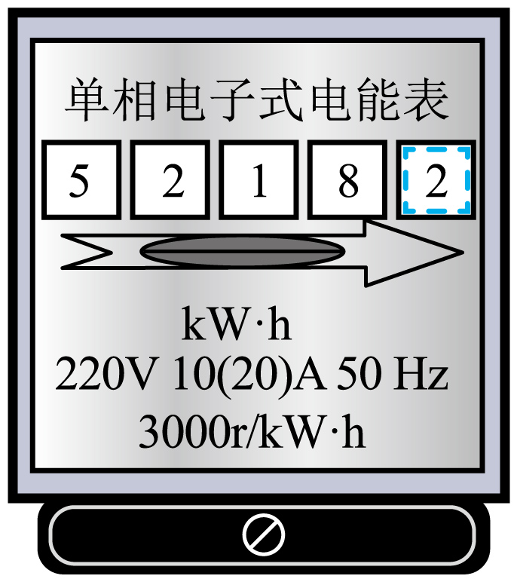

4. 在物理学中，把路程与时间之比叫做速度。下列物理量采用该方法定义的是（　　）

A. 长度 B. 温度 C. 功率 D. 功

5. 声在生活中有着广泛的应用。下列主要利用声音传递能量的是（　　）

A. 医院里的常见医疗设备“B超” B. 探测鱼群所用的设备“声呐”

C. 中医诊病四个途径中的“闻” D. 清洗眼镜的设备“超声波清洗机”

6. 全世界能源的消耗逐年上涨，探索各种可再生能源的利用是人类要解决的一个重要课题。下列举措中不符合这个课题的是（　　）

A. 利用煤的化学能转化为电能 B. 利用水的机械能转化为电能

C. 利用风能转化为电能 D. 利用太阳能转化为电能

7. 下列事例主要用流体压强与流速关系来解释的是（　　）

A. 生活中常用吸管喝牛奶 B. 机翼表面设计成上凸下平

C 高压锅容易把食物煮熟 D. 拦河大坝设计成上窄下宽

8. 如图，下列描述晶体凝固的温度随时间变化曲线符合实际的是（　　）

A 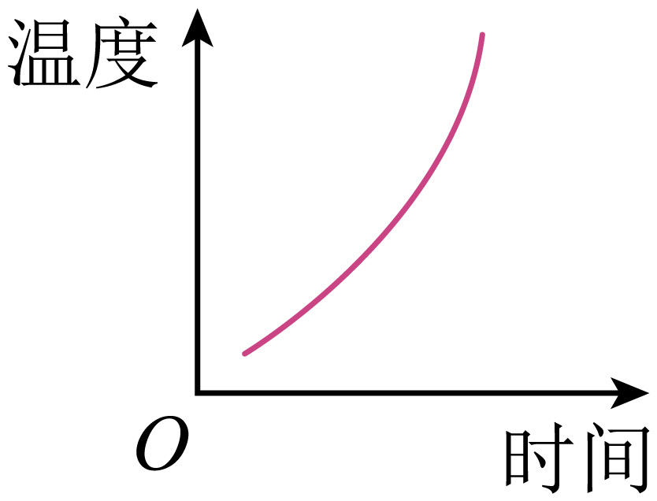 B. 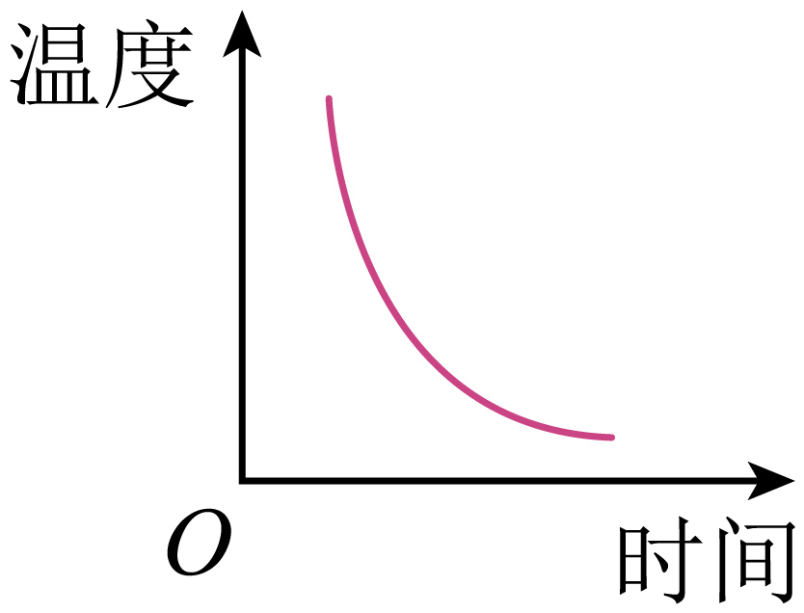

C 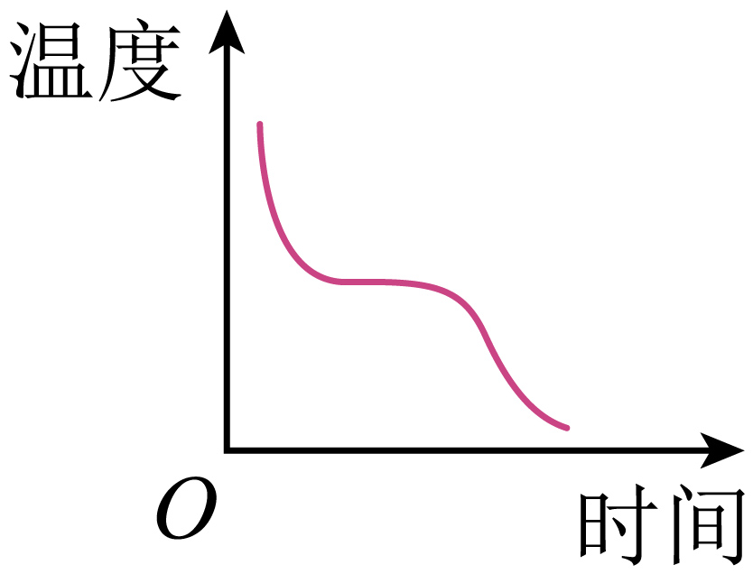 D. 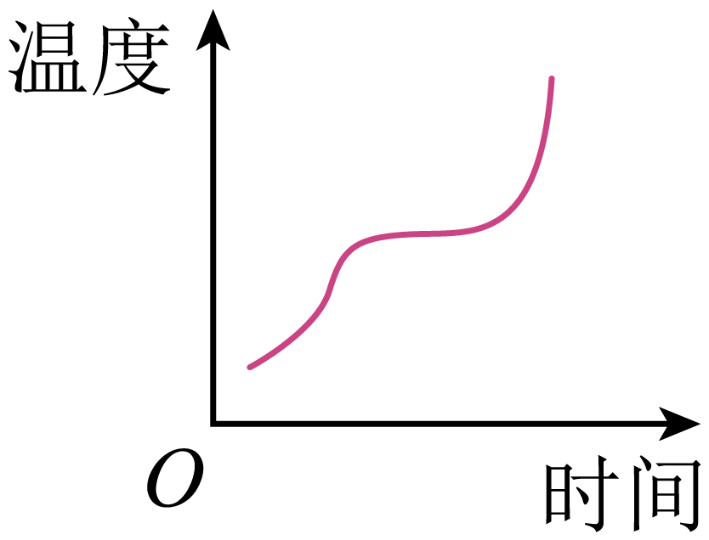

9. 如图，下列工具使用过程中通常属于省力杠杆的是（　　）

A. 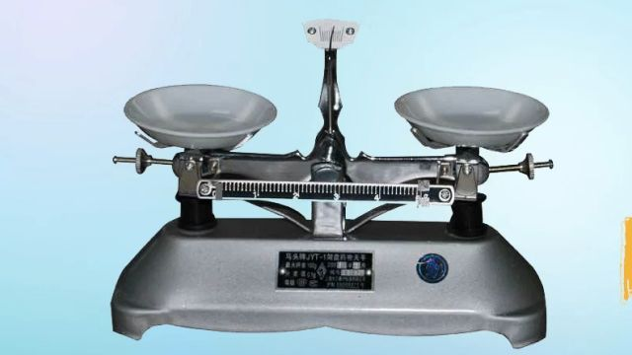天平 B. 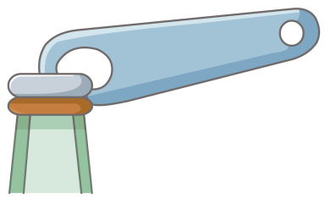开瓶器

C. 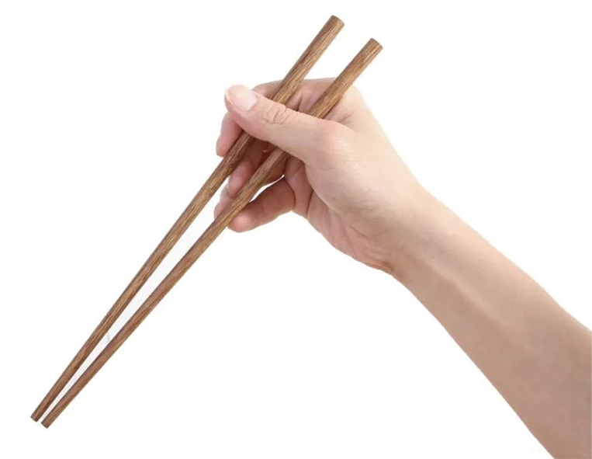筷子 D. 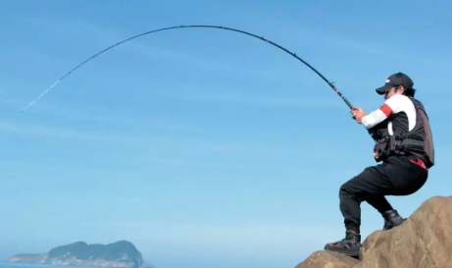鱼竿

10. 如图，磁铁*S*极与弹簧连接，竖直悬挂于电磁铁的正上方，电源电压不变。闭合开关后，向右缓慢移动滑动变阻器滑片，下列判断正确的是（　　）

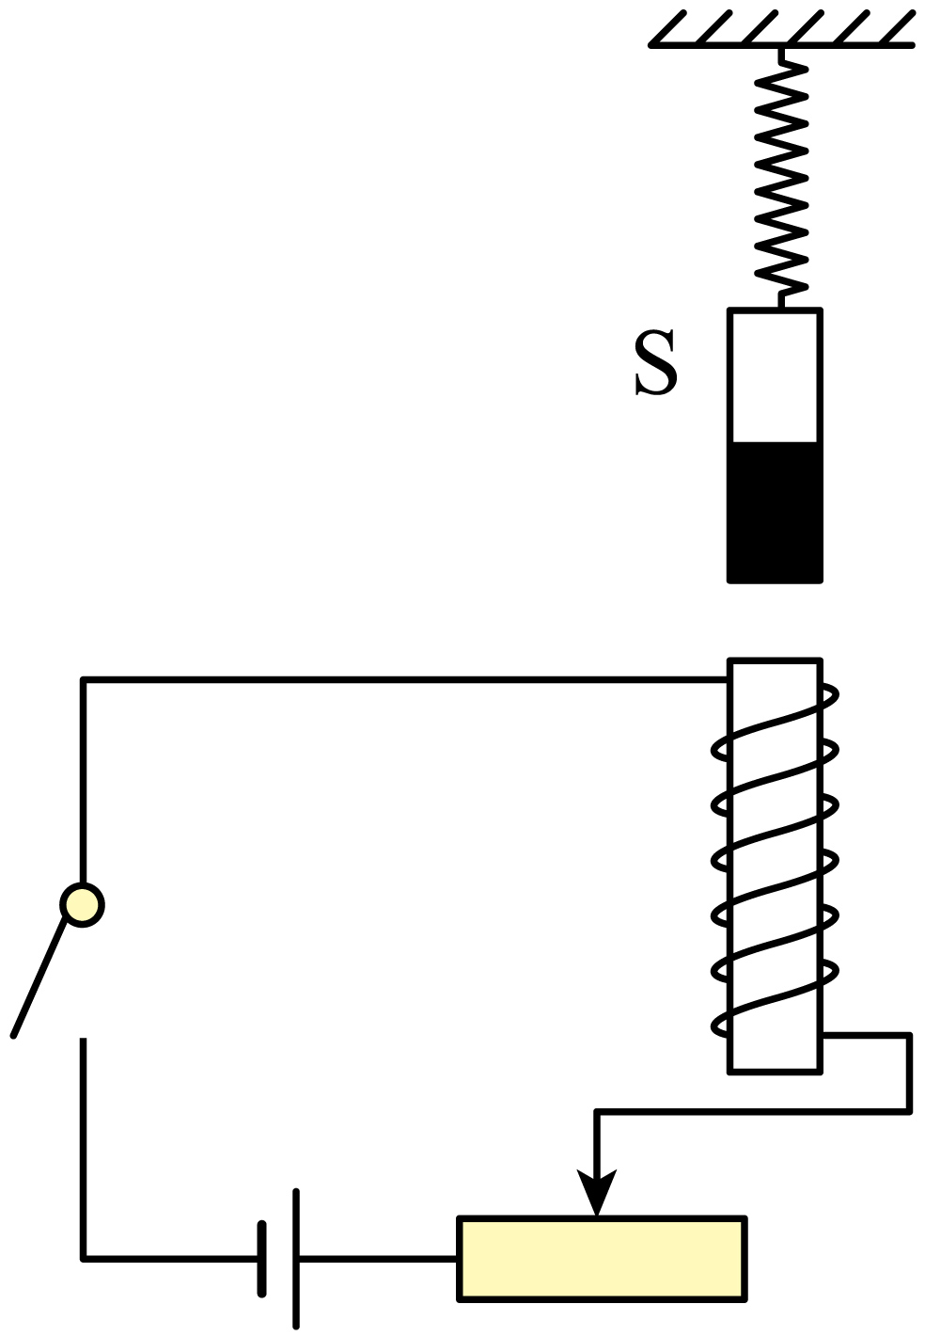

A. 电路中的电流变大 B. 电磁铁的磁性变强

C. 电磁铁上端为*S*极 D. 悬挂磁铁的弹簧变长

11. 如图，在“探究什么情况下磁可以生电”的实验中，下列说法正确的是（　　）

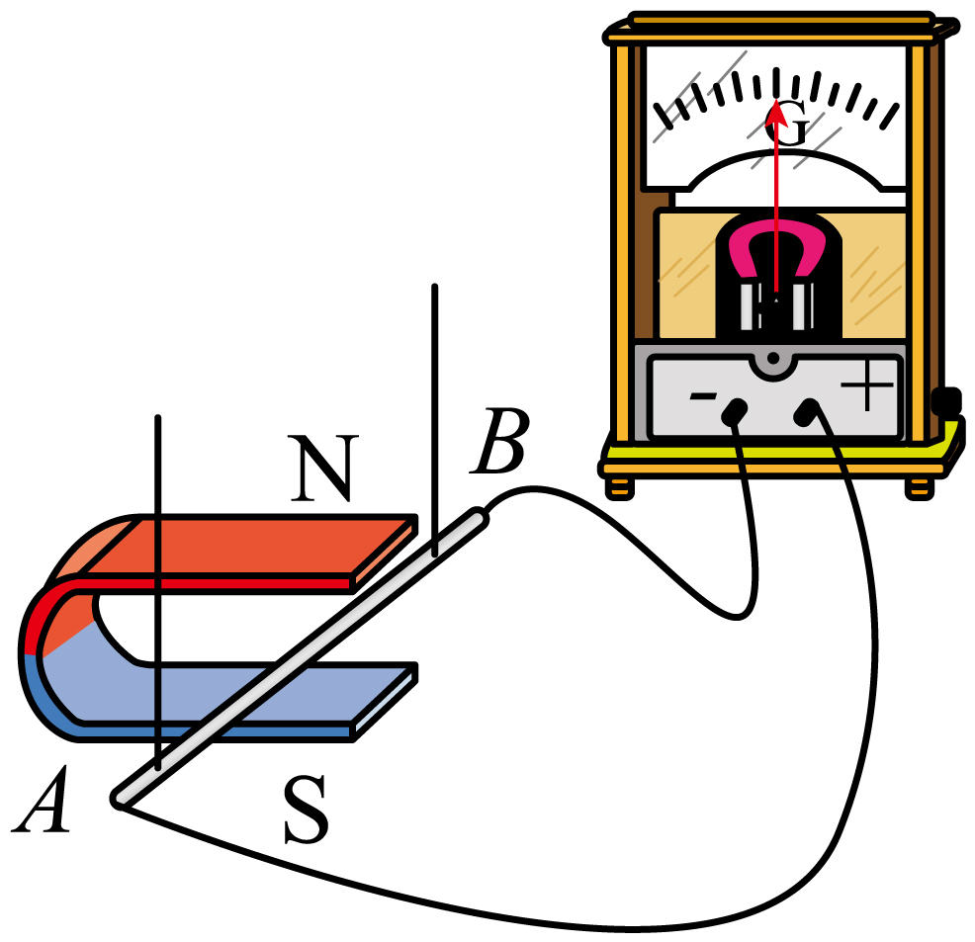

A. 上下移动导线AB，电流表的指针一定会偏转

B. 左右移动导线AB，电流表的指针会发生偏转

C. 动圈式话筒采集声信号时，利用了该实验规律

D. 该实验探究得到规律与奥斯特实验规律一样

12. 2025年5月29日1时31分，我国使用长征三号乙运载火箭成功将“天问二号”送入预定轨道，开启了对小行星2016*HO*3以及主带彗星311*P*的探测与采样返回之旅。下列说法正确的是（　　）

A. 加速升空过程中，“天问二号”克服重力做功

B. 加速升空过程中，“天问二号”的机械能守恒

C. 在深空探测过程中，“天问二号”通过电磁波与地面联系

D. 燃料的化学能全部转化为长征三号乙运载火箭的机械能

13. 在探究凸透镜成像规律时，点燃蜡烛后，调节蜡烛、透镜、光屏的位置，直到光屏上出现清晰的像。第一次调节好后如图所示，下列说法正确的是（　　）

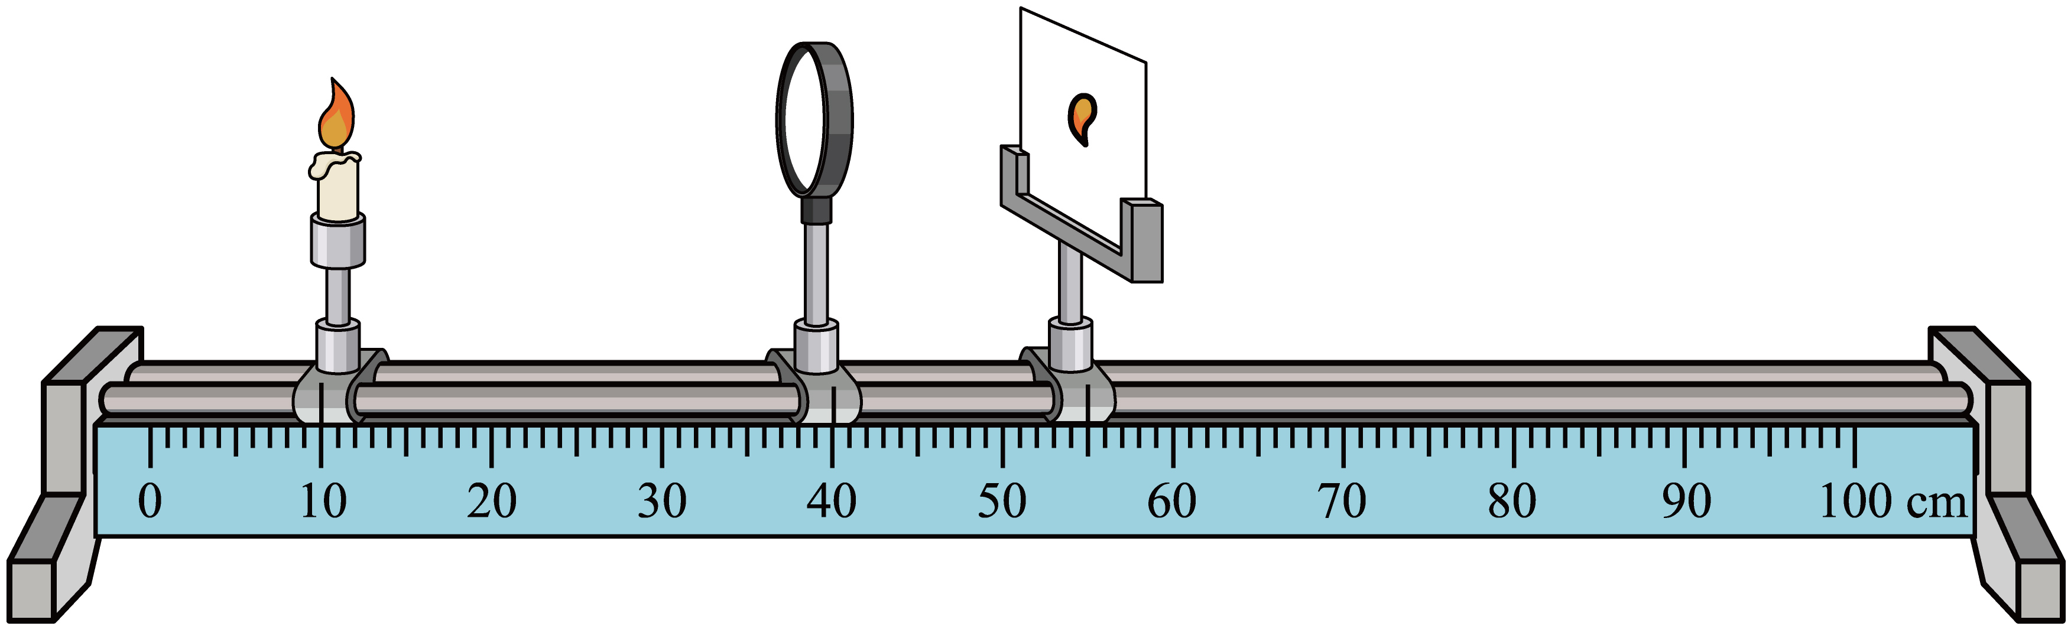

A. 照相机的成像规律与图中所示的成像规律一致

B. 假设蜡烛与光屏位置互换，光屏仍能接收到清晰的像

C. 假设透镜的上半部分被遮挡，则在光屏上的像将不完整

D. 透镜位置不变，向左移动蜡烛，要接收到清晰的像，光屏应向左移动

14. 质量分布均匀的实心正方体A、B置于水平地面上，将B沿水平方向截取高为*h*的柱体，并将截取的柱体叠放在A上，改变截取的高度*h*，得出A、B对地面的压强*p*与截取高度*h*的关系如图，g=10N/kg。下列结果正确的是（　　）

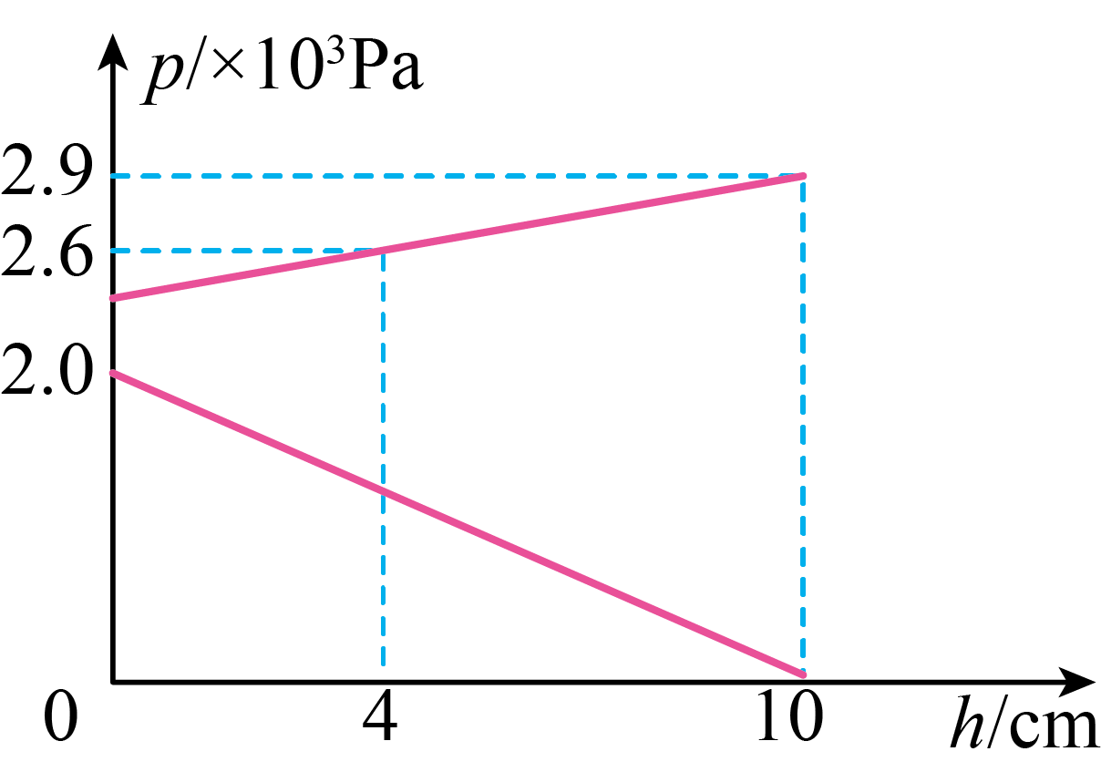

A. 物体B的高度为10cm B. 物体B的重力为10N

C. 物体A的重力为24N D. 物体A的密度为1.2×10³kg/m³

**二、填空题：本题共8小题，每小题2分，共16分。**

15. 在体育活动中，斜向上投掷的实心球离开手后由于___________（填“推力”或“惯性”）会继续上升一段距离。在匀速行驶的高铁车厢内，小明在座位上竖直向上抛出一个苹果，苹果___________（填“能”或“不能”）落回小明的手中。

16. 明朝郑和下西洋时，航行中使用罗盘和星象来辨别方向，其中罗盘小磁针的北极指向地磁场的___________极，地磁场的北极在地理的___________极附近。

17. 长江十年禁渔的政策实施以来，长江里的鱼儿越来越多。在一段清澈的江水中游来游去的鱼儿，看见岸上的“人”会比实际的人更___________（填“高大”或“矮小”），这是因为光发生了___________现象。

18. 夏天出汗的人用扇子扇感到凉快，是因为______吸热；用扇子扇一支干燥的温度计，温度计的示数______（填“降低”或“不变”）。

19. 在“测量滑动摩擦力”实验中，向右匀速拉动滑块如图甲、向左拉动木板如图乙。两种方法中，选择______（填“甲”或“乙”）更易操作、更合理；两种方法中，滑块所受到的滑动摩擦力方向______（填“相同”或“不同”）。

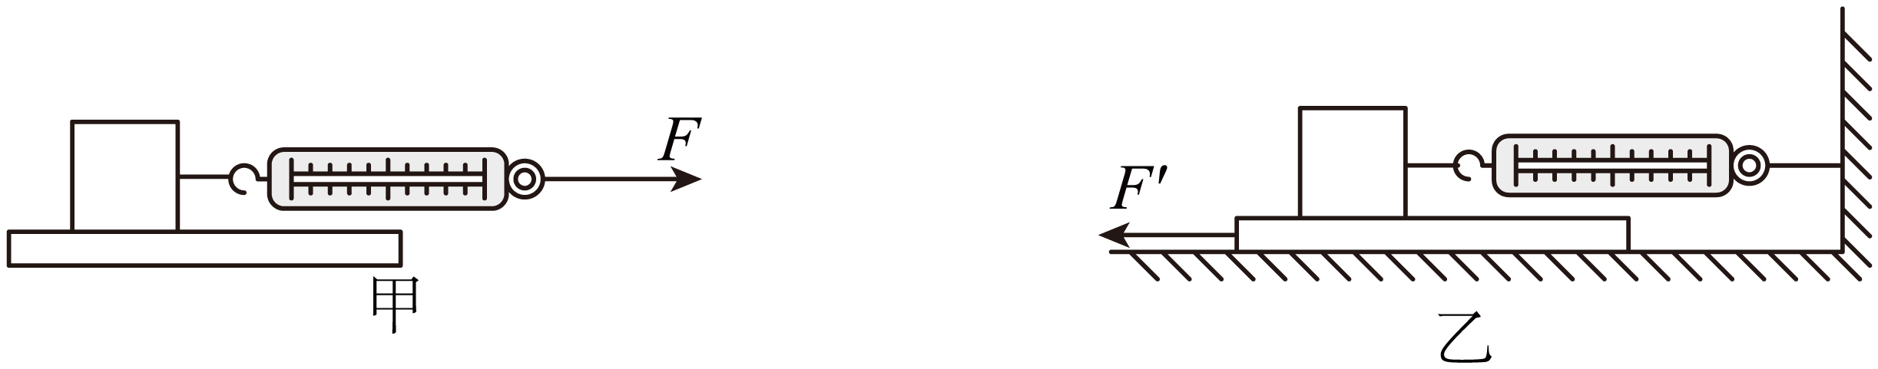

20. 用毛皮摩擦过的橡胶棒接触验电器金属球，发现验电器的两片金属箔张开，此时验电器得到电子带______电，在接触瞬间电流的方向是______（填“A”或“B”）。

A.从橡胶棒流向验电器 B.从验电器流向橡胶棒

21. 某款重力为2N的电动玩具小车，以的功率在水平路面上匀速运动，此过程中所受摩擦阻力恒为0.6N，则匀速运动时的速度___________；现在小车以相同功率在斜面上匀速运动4m的路程，对应上升2m的高度，此过程中所受摩擦阻力恒为0.5N，则玩具小车所用时间___________s。

22. 超导材料，又称为超导体，是指在一定温度下电阻降为零的导体，具有零电阻和抗磁性两个基本性质。当电流流经超导体时，不发生热损耗，还可以形成强磁场，因此人们对超导体的研究从未停歇。1911年，荷兰科学家卡末林·昂内斯用液氮冷却汞，当温度下降到4*K*时，汞的电阻完全消失，属于低温超导现象。为了使超导材料具有实用性，人们开始了探寻高温超导体的历程，高温超导体是指温度为77*K*以上的超导材料。我国科学家赵忠贤等曾在钇-钡-铜-氧系材料上把临界超导温度提高到90*K*。2018年，物理学家发现，氢化镧在大约170万个标准大气压、温度约为-23℃时转变为超导体。目前，已有科学家投入到15℃室温环境下的常温超导的研究，未来，超导材料可能将主要用于远距离输电、磁悬浮等科技领域。[注：热力学温标（符号为，单位为K）与摄氏温标的换算关系是]

根据以上材料判断温度约为-23℃的超导体___________（填“属于”或“不属于”）高温超导体，解释超导体用于远距离输电的好处：___________。

**三、作图题：本题共2小题，每小题3分，共6分。**

23. 一束阳光斜射入房中，小明在*A*点用平面镜把该光竖直反射向房顶，请在图中画出平面镜的位置和反射光线。

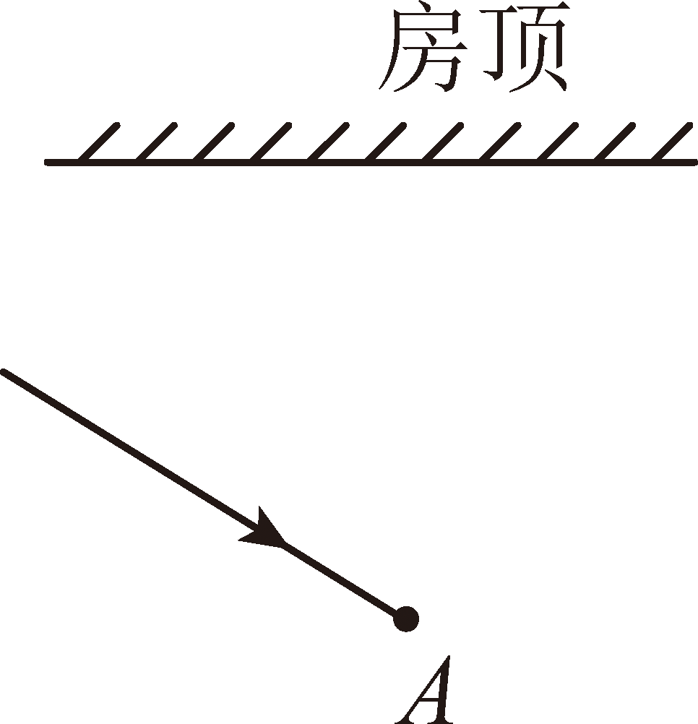

24. 如图为家庭电路的一部分。请在图中补充完整正确使用开关控制三孔插座的电路图。

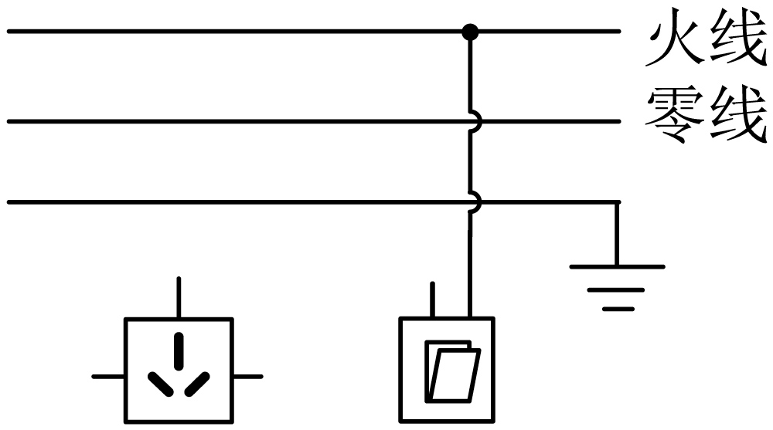

**四、实验与探究题：本题共2小题，共15分。**

25. 物理兴趣小组的同学想估测满车厢小石子（如图甲，上表面可视为一平面）的总质量，进行了如下的实验。回答下列问题：

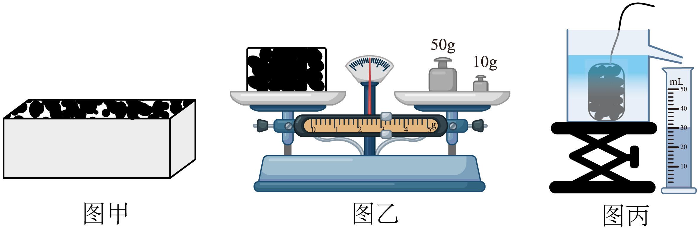

（1）测得该车厢的长、宽、高分别为4m、2m、0.5m，则车厢内小石子的总体积约为___________。

（2）从车厢中取一些小石子用保鲜膜包裹、扎紧（保鲜膜质量忽略不计且可防水），放在已调节好的天平上进行测量。先在右盘中放上一定量的砝码，天平横梁左低右高，再添加5g砝码，天平横梁左高右低，取下5g砝码，接下来应该调节__________（填“平衡螺母”或“游码”）的位置，平衡后如图乙所示。测得这些小石子质量为___________g。

（3）如图丙，将这些小石子缓慢放入装满水的溢水杯中，用量筒测得溢出水的体积为___________mL。

（4）计算出这些小石子的密度为___________kg/m3。

（5）由此估算该车厢小石子的总质量为___________kg。

（6）若只取其中一个较大的石子进行密度测量，由此估算出该车厢小石子的总质量，结果会___________（填“偏大”或“偏小”）。

26. 某学习小组在探究压敏电阻阻值随压力变化的关系时，设计了如图甲所示的电路图，电源电压恒为12V，*R*是滑动变阻器。回答下列问题：

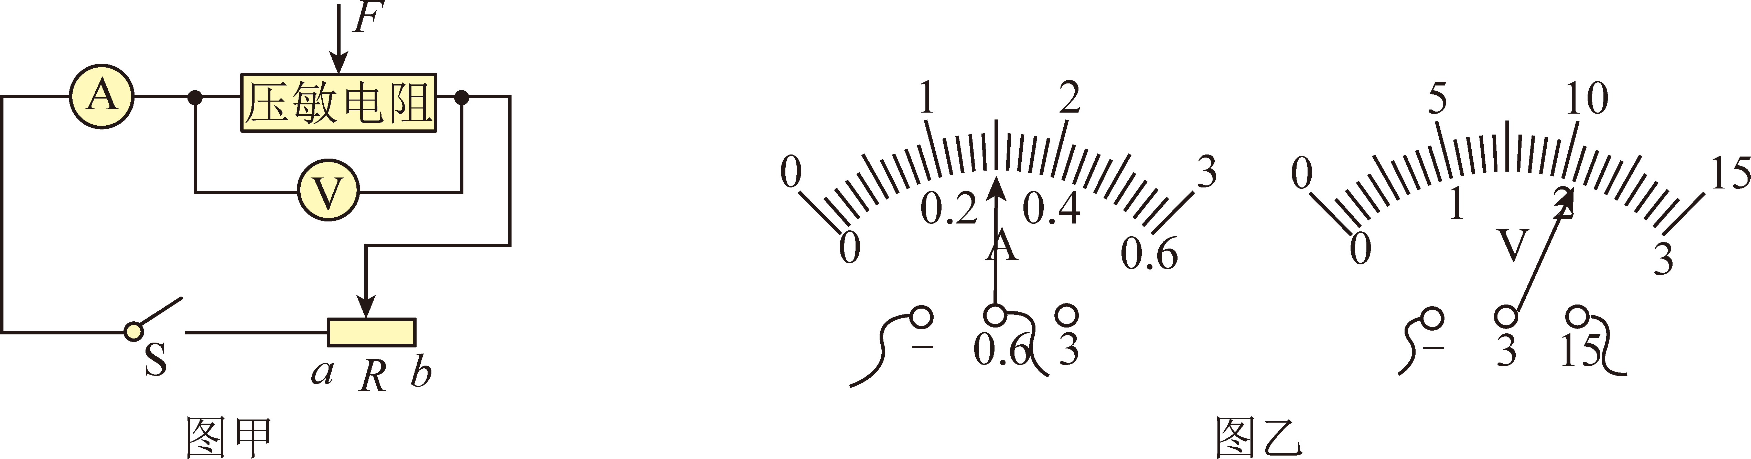

（1）小组成员选择合适的测量范围，按电路图连接好电路，闭合开关前，滑动变阻器的滑片应置于___________（填“*a*”或“*b*”）端。

（2）滑动变阻器的滑片置于正确的位置后，闭合开关S发现电压表示数接近电源电压，电流表无示数，则故障可能是压敏电阻处发生___________（选填“短路”或“断路”）。

（3）排除故障后，闭合开关S，该压敏电阻在无压力情况下，调节滑动变阻器，电流表与电压表的指针稳定后如图乙所示，电流表的读数为___________A，电压表的读数为___________V，此时压敏电阻的阻值为___________Ω。

（4）闭合开关S，改变压力*F*的大小，调节滑动变阻器，直到电流表的示数与图乙中电流表示数相同，记录下此时电压表测得的电压*U*，描绘出不同压力下的*U*-*F*图，如图丙，结合图像可知，该压敏电阻的阻值随压力的增大而___________（填“增大”或“减小”），其中压力*F*较小时的敏感程度更___________（填“高”或“低”）。

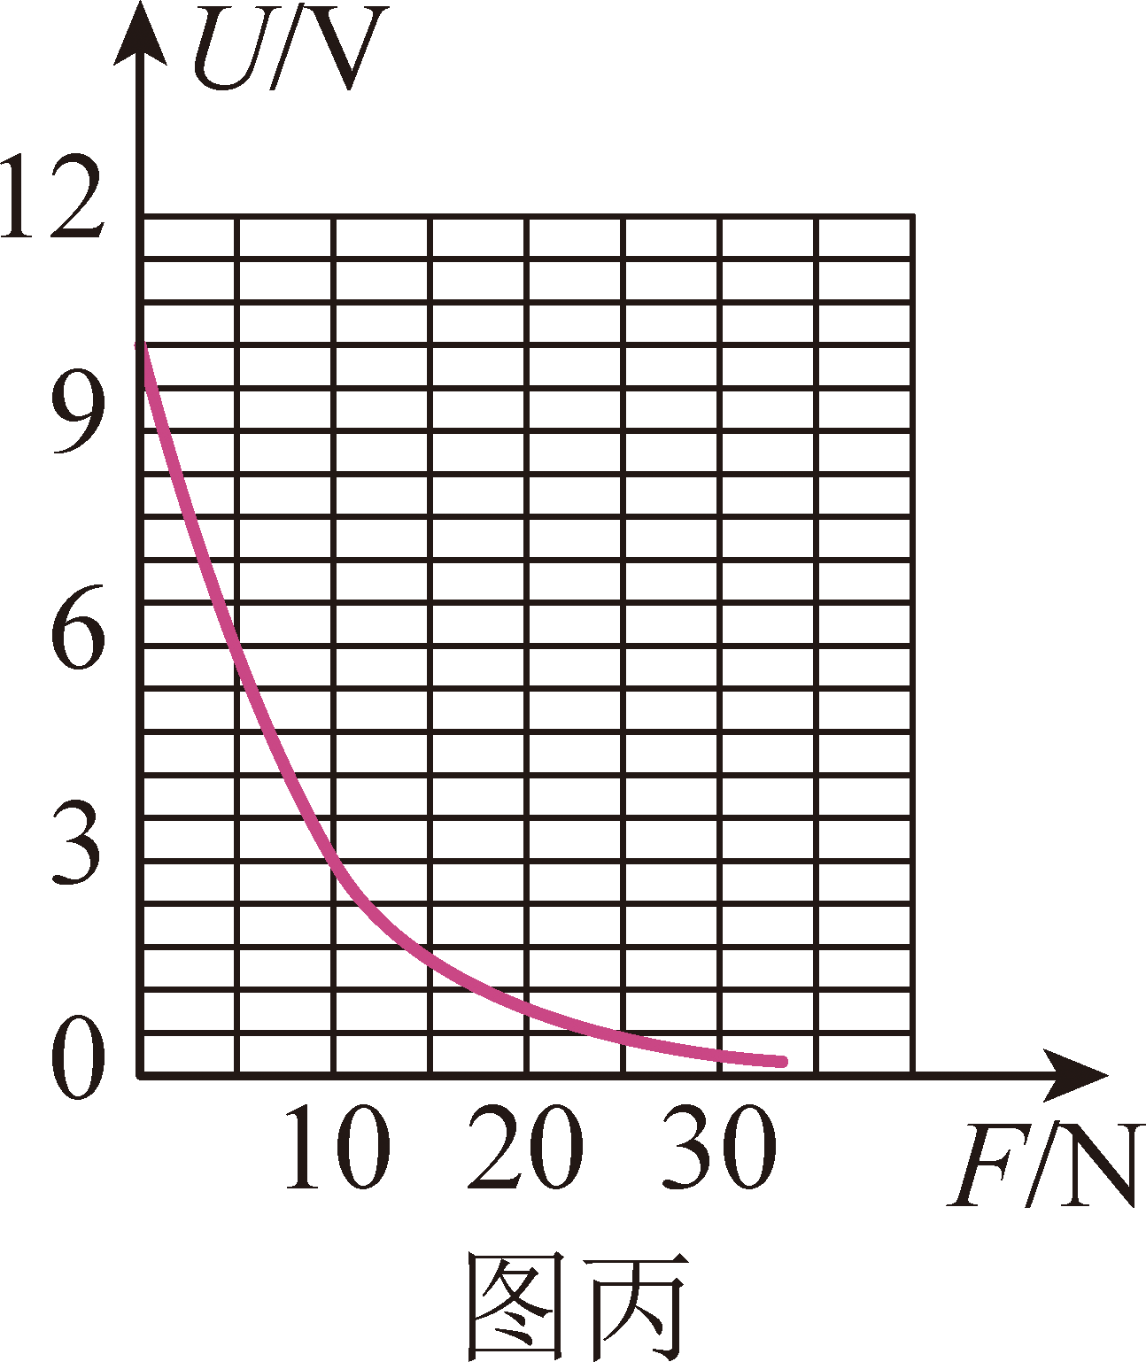

（5）实验后，学习小组将该压敏电阻与电阻丝熔断器、电源构成串联电路，如图丁，电源电压恒为12V，电阻丝熔断器的熔断电流为0.8A。若要该压敏电阻受到的压力增加到10N时熔断器的电阻丝熔断，则熔断器的阻值应设计为___________Ω。

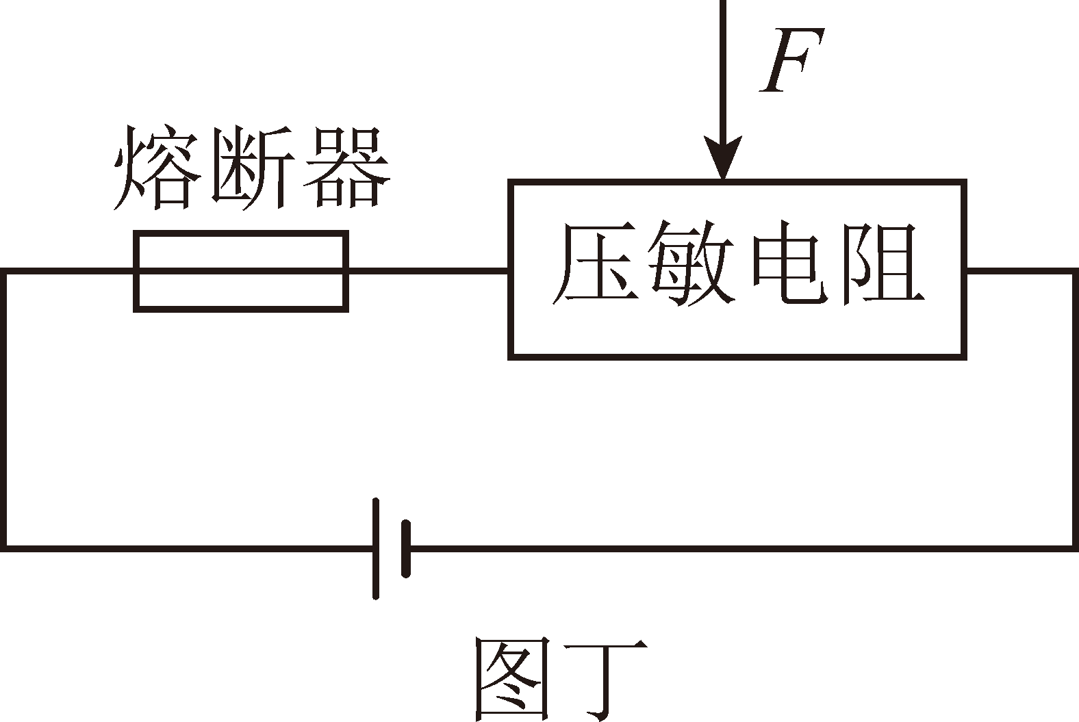

**五、计算与解答题：本题共2小题，共21分。要求写出必要的文字说明和重要的演算步骤，只写出最后答案的不得分。**

27. 中医药是中国传承几千年的文化瑰宝。如图甲是一款小型的电热煎药壶，额定电压为220V，有高温、低温两个挡位，其内部简化电路如图乙所示，当双触点选择开关接触*A*、*B*时为断开状态。、是两个阻值不变的电热丝，，，。

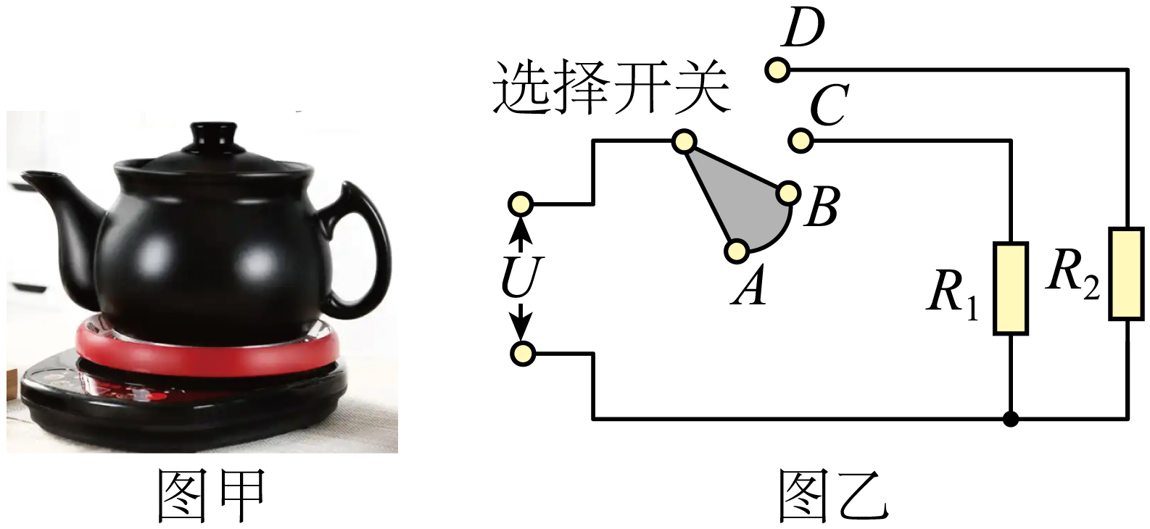

（1）判断并简要说明使用低温挡工作时开关应接触*B*、*C*还是*C*、*D*？

（2）计算使用低温挡工作时的功率是多少？

（3）计算使用高温挡工作1min，电流做功是多少？

（4）采用低温挡加热已煎好的某种中药液。已知该中药液比热容为，质量为200g，加热8min，温度从5℃升高到45℃。请计算此过程的加热效率（加热过程中药液蒸发的影响可忽略不计）。

28. 某锻造厂利用卷扬机将一圆柱形工件（污垢的质量和体积忽略不计）吊入柱形清洗池中清洗，如图所示。已知工件的质量为90kg，高度为50cm，清洗池底面积为2000，深度为80cm；未放入工件时，清洗液的深度为60cm，密度，。求：

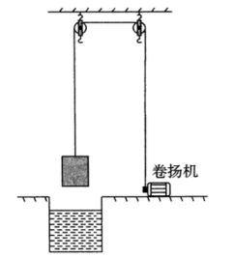

（1）工件的重力；

（2）工件一半浸入清洗液时，清洗液对工件底部的压强；

（3）工件完全浸入清洗液，平衡时绳对工件的拉力为700N，工件的底面积是多少；

（4）若工件以1.5cm/s的速度浸入清洗液，则工件从接触液面到刚好完全浸入所用的时间为多少，写出此过程清洗液对清洗池底部的压强随时间变化的关系式。

**宜宾市2025年初中学业水平考试暨高中阶段学校招生考试**

**物理**

**（考试时间：90分钟；全卷满分：100分）**

**注意事项：**

**1.答题前，务必将自己的姓名、座位号、准考证号填写在答题卡指定的位置并将答题卡背面座位号对应标号涂黑。**

**2.答选择题时，务必使用2*B*铅笔将答题卡上对应题目的答案标号涂黑，如需改动，用橡皮擦擦干净后，再选涂其它答案标号。**

**3.答非选择题时，务必使用0.5毫米黑色签字笔，将答案书写在答题卡规定的位置上。**

**4.所有题目必须在答题卡规定的位置上作答，在试卷上答题无效。**

**一、选择题：本题共14小题，每小题3分，共42分。在每小题给出的四个选项中，第1~10题只有一项是符合题目要求的；第11~14题有多项符合题目要求，全部选对的得3分，选对但不全的得2分，有错选或不选的得0分。**

【1题答案】

【答案】D

【2题答案】

【答案】C

【3题答案】

【答案】B

【4题答案】

【答案】C

【5题答案】

【答案】D

【6题答案】

【答案】A

【7题答案】

【答案】B

【8题答案】

【答案】C

【9题答案】

【答案】B

【10题答案】

【答案】D

【11题答案】

【答案】BC

【12题答案】

【答案】AC

【13题答案】

【答案】ABD

【14题答案】

【答案】AD

**二、填空题：本题共8小题，每小题2分，共16分。**

【15题答案】

【答案】 ①.

惯性 ②.

能

【16题答案】

【答案】 ①. 南 ②. 南

【17题答案】

【答案】 ①. 高大 ②. 折射

【18题答案】

【答案】 ①. 蒸发 ②. 不变

【19题答案】

【答案】 ① 乙 ②. 相同

【20题答案】

【答案】 ①. 负 ②. B

【21题答案】

【答案】 ①. 5 ②. 2

【22题答案】

【答案】 ①. 属于 ②. 超导体的电阻为零，输电时不会因电流的热效应造成能量损耗，提高输电效率

**三、作图题：本题共2小题，每小题3分，共6分。**

【23题答案】

【答案】如图所示

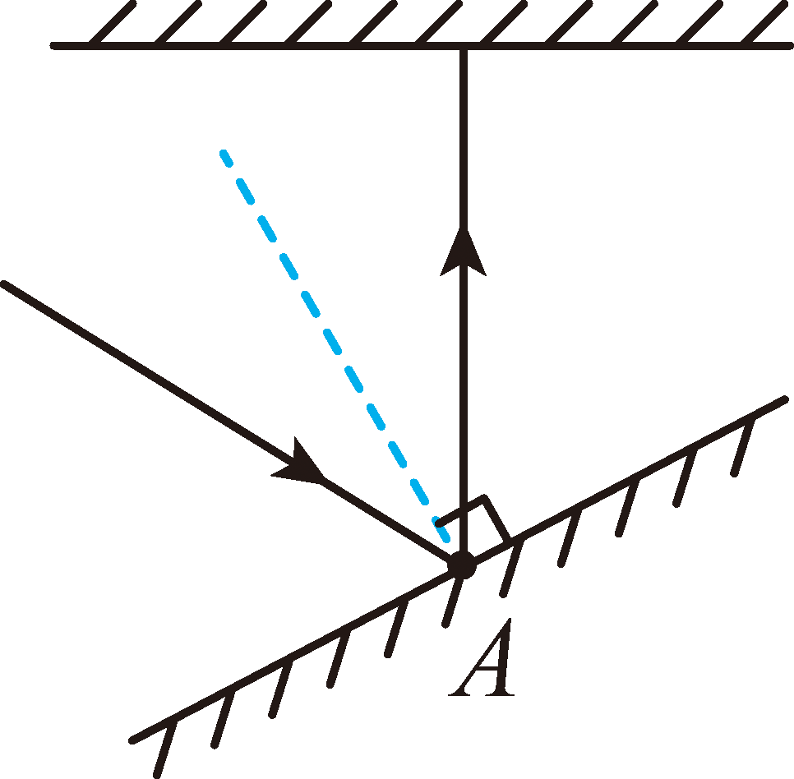

【24题答案】

【答案】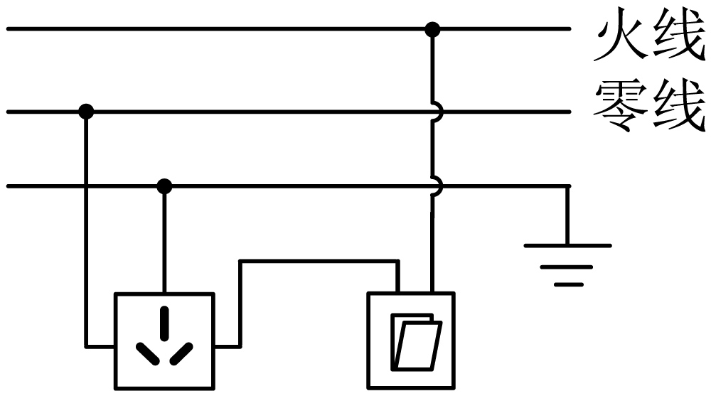

**四、实验与探究题：本题共2小题，共15分。**

【25题答案】

【答案】（1）4 （2） ①. 游码 ②. 63g

（3）30 （4）

（5）

（6）偏大

【26题答案】

【答案】（1）b （2）断路

（3） ①. 0.3 ②. 10.5 ③. 35

（4） ①. 减小 ②. 高

（5）5

**五、计算与解答题：本题共2小题，共21分。要求写出必要的文字说明和重要的演算步骤，只写出最后答案的不得分。**

【27题答案】

【答案】（1）使用低温挡工作时开关应接触*B*、*C* （2）100W

（3） （4）66.6%

【28题答案】

【答案】（1）900N （2）2000Pa

（3）

（4）